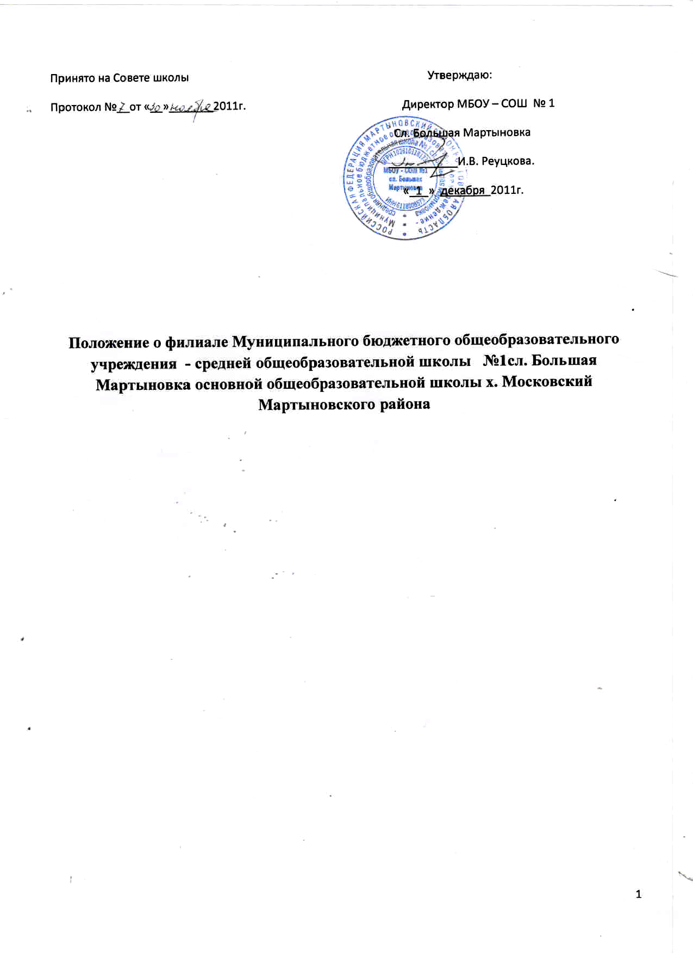

ГЛАВА 1
ОБЩИЕ ПОЛОЖЕНИЯ
1.1 МБОУ имеет филиал- основная общеобразовательная школа х. Московский Мартыновского района. ( далее – Филиал). Филиал является обособленным подразделением МБОУ, расположенным вне места её нахождения и осуществляющим часть её функций.
1.2.Место нахождения филиала: 346660, Ростовская область, Мартыновский район, х. Московский, ул. Московская 79 « а».
1.3.Филиал не является юридическим лицом. В соответствии с законодательством Российской Федерации филиал наделяется имуществом МБОУ и действует на основании утверждённого директором МБОУ Положения о филиале.
1.4.Руководитель Филиала назначается директором МБОУ, создавшей его, и действует на основании доверенности.
1.5.Сведения о Филиале содержатся в учредительных документах МБОУ.

ГЛАВА 2
ЦЕЛЬ ,ОСНОВНЫЕ ЗАДАЧИ И ПРЕДМЕТ ДЕЯТЕЛЬНОСТИ ФИЛИАЛА

2.1.В Филиале реализуются общеобразовательные программы начального общего, основного общего образования. Образовательные программы начального общего, основного общего являются преемственными, то есть каждая последующая программа базируется на предыдущей.
2.2.Основные общеобразовательные программы начального общего, основного общего образования обеспечивают реализацию федерального государственного образовательного стандарта с учётом типа и вида МБОУ, образовательных потребностей и запросов обучающихся и включают в себя учебный план, программы учебных курсов, предметов, дисциплин ( модулей) и другие материалы, обеспечивающие духовно- нравственное развитие, воспитание и качество подготовки обучающихся.

ГЛАВА 3
ОРГАНИЗАЦИЯ ОБРАЗОВАТЕЛЬНОГО ПРОЦЕССА
3.1. Филиал осуществляет образовательный процесс в соответствии с уровнями общеобразовательных программ двух ступеней образования:
1 ступень- начальное общее образование (нормативный срок освоения- 4 года);
2 ступень- основное общее образование ( нормативный срок освоения – 5 лет).
3.2. Первая ступень обеспечивает освоение обучающимися общеобразовательных программ начального общего образования, воспитание и развитие обучающихся, овладение ими чтением, письмом, счётом, основными умениями и навыками самоконтроля учебных действий, культурой поведения и речи, основами личной гигиены и здорового образа жизни.
Начальное образование является базой для получения основного общего образования.
3.3. Вторая ступень обеспечивает освоение обучающимися общеобразовательных программ основного общего образования , условия для воспитания, становления и формирования личности обучающегося, его склонностей, интересов и способностей к социальному самоопределению.
Основное общее образование является базой для получения среднего (полного) общего образования, начального и среднего профессионального образования.
3.4. Организация образовательного процесса в Филиале осуществляется в соответствии с образовательными программами и расписаниями занятий.
Филиал работает в одну смену по графику пятидневной учебной недели.
Продолжительность академического часа в 1 классе в 1 полугодии составляет 35 минут, во втором полугодии 40 минут, во 2-9 классах- 40 минут. Длительность перемен между уроками устанавливается в соответствии с требованиями, установленными органами федерального государственного санитарно- эпидемиологического надзора , предусматривается перерыв достаточной продолжительности для питания обучающихся.
Количество и последовательность уроков определяется расписанием учебных занятий, согласованных с Роспотребнадзором.
3.5.Учебный год в Филиале начинается с 1 сентября. Продолжительность учебного года в 1 классах составляет 33 недели, во 2-8 классах- не менее 34 учебных недель, в 9 классе - 34 без учета государственной ( итоговой) аттестации.
Продолжительность каникул в течение учебного года составляет не менее 30 календарных дней, летом - не менее 8 недель. Для обучающихся первых классов в течение учебного года устанавливаются дополнительные недельные каникулы с учётом мнения педагогического коллектива и согласовываются с Отделом образования Мартыновского района .
Обучение в Филиале ведётся на русском языке. В Филиале преподаются в качестве иностранного языка - английский, немецкий языки.
3.6. Комплектование классов осуществляется в соответствии со статистическими данными и социально-педагогического мониторинга, ресурсными возможностями Филиала, контрольными нормативами, указанными в лицензии на осуществление Филиалом образовательной деятельности, установленными органами федерального государственного санитарно- эпидемиологического надзора ,и требованиями пожарной безопасности с учетом пожеланий родителей (законных представителей).
3.7.В 1 класс принимаются дети, шести лет шести месяцев на начало учебного года, при отсутствии противопоказаний по состоянию здоровья, но не позже достижения ими возраста восьми лет. По заявлению родителей (законных представителей) Учредитель вправе разрешить прием детей в МБОУ для обучения в более раннем возрасте.
Зачисление в Филиал проводится до начала учебного года. Прием детей в первый класс осуществляется в соответствии с Законом Российской Федерации «Об образовании», федеральными законами «О гражданстве Российской Федерации», «О беженцах», Типовым положением об общеобразовательном учреждении, утвержденным Постановлением правительства РФ от 19.03.2001 №196.
3.8. Зачисление обучающихся в Филиал оформляется приказом директора по МБОУ, с родителями (законными представителями) заключается договор.
Для зачисления в 1 классы Филиала родители (законные представители) представляют следующие документы:
- заявление на имя руководителя МБОУ о приеме (с указанием формы получения образования);
- медицинскую карту ребенка, где имеется заключение медиков о возможности обучения в МБОУ;
- копия свидетельства о рождении ребенка.
Прием обучающихся во 2 – 9 классы осуществляется при предоставлении следующих документов:
- заявление на имя руководителя МБОУ о приеме (с указанием формы получения образования);
- медицинской карты обучающегося;
- копия свидетельства о рождении (паспорта) ребенка;
- личное дело обучающегося;
- выписка текущих оценок по всем предметам, заверенная печатью образовательного учреждения (при переходе в течение учебного года).

Прием обучающегося в Филиал МБОУ осуществляется на бес конкурсной основе. Процедура приема подробно регламентируется Правилами приема в МБОУ, которые не могут противоречить законодательству в сфере образования.
При приеме в Филиал МБОУ обучающийся и (или) его родители (законные представители) должны быть ознакомлены с Уставом, лицензией на право осуществления образовательной деятельности, со свидетельством о государственной аккредитации, образовательной программой МБОУ.
3.9. Количество классов в Филиале зависит от количества обучающихся и условий, созданных для осуществления образовательного процесса, с учетом санитарных норм.
Школа вправе открывать в Филиале группы продленного дня по запросам родителей (законных представителей). Работа в группах продленного дня регламентируется Положением о группе продленного дня, утвержденным приказом директора МБОУ.
3.10.Текущий контроль обучающихся осуществляется учителями (преподавателями) по пятибалльной системе (5 – «отлично», 4 – «хорошо», 3 – «удовлетворительно», 2 – «неудовлетворительно». Учитель, проверяя и оценивая работы (в том числе контрольные), устные ответы обучающихся, достигнутые навыки и умения, выставляет оценку в классный журнал и дневник обучающегося.
Промежуточные итоговые оценки в баллах выставляются на 1 и 2 ступенях по четвертям.
По решению педагогического совета МБОУ педагогам может быть дано право выставления оценок по полугодиям в 5-9 классах по предметам, где общее количество часов за год менее 34 часов. В конце учебного года выставляются итоговые годовые оценки.
В первом классе в течение года осуществляется текущая проверка знаний, умений и навыков без их оценки в баллах.

ГЛАВА 4.
ИМУЩЕСТВО. ФИНАНСОВО- ХОЗЯЙСТВЕННАЯ ДЕЯТЕЛЬНОСТЬ.

4.1. Филиал финансируется по нормативам на одного учащегося, установленных в бюджете сметы расходов и доходов МБОУ.
4.2.Источниками формирования имущества Филиала являются:
- муниципальное имущество на праве оперативного управления;
- добровольное имущество на праве оперативного управления;
- добровольные пожертвования граждан и организаций;
- иные не противоречащие законодательству источники.

5.ПОРЯДОК УПРАВЛЕНИЯ ФИЛИАЛОМ.
5.1. Заведующий Филиалом несёт ответственность за :
- организацию учебно- воспитательного процесса,
- соблюдение требований, установленных органами федерального государственного санитарно- эпидемиологического надзора ,и пожарной безопасности,
- безопасное пребывание учащихся в школе,
- сохранность и использование закреплённой за МБОУ собственности;
- исполняет постановления, распоряжения, поручения директора школы в соответствии с целью, задачами и предметом деятельности МБОУ;
- готовит проекты приказов;
- а также иные вопросы , входящие в компетенцию Филиала.
5.2.Штатное расписание Филиала является неотъемлемой частью штатного расписания МБОУ.
5.3.Бухгалтерский учёт осуществляется главным бухгалтером МБОУ.

ГЛАВА 6.
УЧАСТНИКИ ОБРАЗОВАТЕЛЬНОГО ПРОЦЕССА.
ПРАВА И ОБЯЗАННОСТИ.

6.1. Участниками образовательного процесса в Филиале МБОУ являются обучающиеся, педагогические работники Филиала, родители (законные представители) обучающихся МБОУ.
6.2. Права и обязанности обучающихся Филиала МБОУ, их родителей (законных представителей) определяются Уставом МБОУ и иными предусмотренными этим Уставом локальными актами.
6.3. В Филиале МБОУ содержание и обучение детей-сирот и детей, оставшихся без попечения родителей (законных представителей), осуществляются на основе полного государственного обеспечения.

6.4. Обучающиеся имеют право на перевод в другое образовательное учреждение, реализующее образовательную программу соответствующего уровня, при согласии этого образовательного учреждения и успешном прохождении ими аттестации.

ГЛАВА 7.

РЕОРГАНИЗАЦИЯ И ЛИКВИДАЦИЯ ФИЛИАЛА ШКОЛЫ.

7.1. Деятельность Филиала МБОУ может быть прекращена путем реорганизации или ликвидации. Условия реорганизации и ликвидации определяются законодательством Российской Федерации. Порядок реорганизации и ликвидации Филиала МБОУ устанавливается Администрацией Мартыновского района.
7.2. Ликвидация Филиала МБОУ допускается только с согласия схода жителей населенных пунктов, обслуживаемых Филиалом .

